DECRETO LEGISLATIVO Nº DE 11 DE NOVEMBRO DE 2025

“Confere o título de Cidadão Sumareense a Antônio de Moura Nicolau”

Autor: Dudu Lima

Faço saber que a Câmara Municipal de Sumaré aprovou e eu promulgo o seguinte Decreto Legislativo:
Art. 1º. Fica conferido o título de Cidadão Sumareense a Antônio de Moura Nicolau.
Art. 2º. O título de que trata o artigo anterior será entregue ao homenageado em sessão solene da Câmara Municipal de Sumaré.
Art. 3º. Este Decreto Legislativo entra em vigor na data da sua publicação.

Sala das Sessões, 11 de novembro de 2025
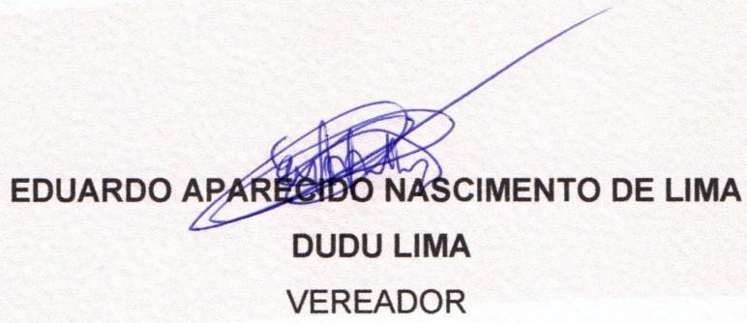

BIOGRAFIA
ANTÔNIO DE MOURA NICOLAU – “Seu” ANTÔNIO DA BICICLETA, O CICLISTA DO BRASIL
Antônio de Moura Nicolau, nascido em 24 de maio de 1942, na cidade de Lindoia, filho de retirantes trabalhadores da roça, homem que desde cedo aprendeu o valor do trabalho, da fé e da perseverança.
De origem humilde, o senhor Antônio mudou-se ainda jovem para Minas Gerais e, aos 13 anos, fixou residência em Campinas, onde iniciou sua vida laboral em um mercado de bairro. Entre suas experiências marcantes, destaca-se seu trabalho no bondinho que fazia o trajeto Guanabara – Taquaral – Jardim Santana, contribuição que ficou registrada na memória da região.
Há mais de 58 anos residindo no Jardim Dall’Orto, em Sumaré, já se tornando um patrimônio vivo do bairro, o senhor Antônio construiu uma vida dedicada à família, ao trabalho e à sua grande paixão: o ciclismo. Casado por 43 anos, hoje viúvo, e pai de três filhos, iniciou sua jornada sobre duas rodas ainda na década de 1960, transformando o simples ato de pedalar em uma missão de vida.
Cruzou o Brasil de norte a sul e percorreu países da América do Sul, como Argentina, Uruguai, Bolívia e Paraguai, sempre levando consigo não apenas sua bicicleta, mas também sua fé católica e seu espírito comunitário. Em suas viagens, buscava abrigo e acolhida em paróquias católicas, corpos de bombeiros, batalhões da Guarda Civil e outros locais, colecionando ao longo dos anos pastas repletas de cartas, declarações e fotografias que hoje compõem um rico acervo de suas aventuras e encontros.
Católico devoto de Nossa Senhora, conhecido nacionalmente como “O Ciclista do Brasil”, o senhor Antônio Moura Nicolau é um exemplo de resiliência, determinação e amor às estradas e às pessoas. Ele sempre afirmou que "Devemos respeitar as pessoas como elas são e que fazer amigos é a melhor coisa do mundo. Deus tem um propósito para cada ser humano", filosofia que guiou sua vida e inspirou todos que tiveram o privilégio de conhecê-lo.
Além disso, registros emocionantes de sua passagem por cidades como Araquari, SC, em 2008, revelam o impacto de sua jornada. Um comandante de guarnição descreveu-o como "uma pessoa que tem uma lição de vida e um exemplo de superação estampados em seu rosto e no seu modo de ser", destacando sua "educação, simplicidade e sabedoria ímpar". Em suas próprias palavras, o senhor Antônio refletiu: "Penso e se não me expresso, quem vai saber?", mostrando a importância de compartilhar suas experiências e inspirar outros a nunca abandonarem seus sonhos.
Agora, ao organizar suas memórias para um futuro livro, o senhor Antônio deixa um legado que inspira gerações e eterniza sua trajetória, como uma das figuras mais memoráveis do Jardim Dall’Orto, e é agraciado, com todo mérito e justiça, com o Título de Cidadão Sumareense, a mais alta honraria concedida por esta Casa Legislativa.
Sala das Sessões, 11 de novembro de 2025.

